Hardwareprobleme
Beschreibung der Probleme, die bei der Umsetzung des endgültigen Projektzieles im studentischen Projekt Sichere Eisenbahnsteuerung auf Seiten der Hardware auftreten.

Datum 17.12.2010
Autoren Melanie Garbade
Version 0.1
Status In Bearbeitung

Historie
Version | Datum | Autoren | Änderung
0.1 | 04.12.10 | Melanie Garbade | Dokumentation der zu erwartenden Probleme bezüglich der Hardware, bei Umsetzung des allgemeinen Projektzieles.

Inhaltsverzeichnis

1 Historie 2
2 Inhaltsverzeichnis 3
3 Einleitung 4
4 Messergebnisse 4
4.1 Benötigte Strecke zum Bremsen aus maximaler Geschwindigkeit 4
4.2 Benötigte Strecke zum Bremsen aus maximaler Geschwindigkeit 5
4.3 Maximale Geschwindigkeit 5
4.4 Maximale Geschwindigkeit (Wiederholte Messungen) 6
4.5 Ergebnisse 7
5 Streckenabbild, Sensoren und Weichen 8
6 Mögliche Problemlösung 9
7 Anmerkungen 10

Einleitung
Dieses Dokument enthält eine Zusammenstellung aller bisher bekannten Hardwareprobleme, die bei der Realisierung des endgültigen Projektzieles auftreten. Des weiteren werden auch ein paar mögliche Lösungsansätze aufgezeigt.

Streckenabbild, Sensoren und Weichen
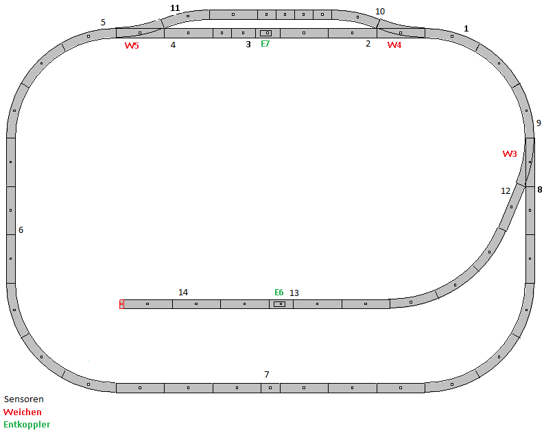

Probleme und mögliche Lösungen

- Bei allen Weichen überschneiden sich 2 Fahrbereiche.
- Auf diesen Umstand muss bei der Programmierung geachtet werden, da es auf Hardwareseite hierfür keine Lösung gibt.
- Die Weichenbereiche sind so kurz, dass es wahrscheinlich nicht möglich ist den Zug innerhalb dieses Bereiches zum Stehen zu bekommen. (Siehe auch Zeitanalyse, Literaturverzeichnis)
- Ein möglicher Lösungsansatz wäre es, die Weichenbereiche den davor liegenden Bereichen zuzuordnen. Dieser Ansatz birgt jedoch das Problem, dass es dann insgesamt zu wenig Bereiche gibt um, nach den festgelegten Sicherheitsregeln, zwei Züge gleichzeitig im System zu bewegen.
- Die Überprüfung ob ein Wagon auf der Strecke verloren gegangen ist, ist nur bedingt möglich. Der S88-Bus muss von der Software jedes mal nachdem ein Zug oder Wagon über einen Sensor gefahren ist, ausgelesen und zurückgesetzt werden, noch bevor der nächste Wagon darüber fährt.
- Die maximale Zykluszeit der Software muss errechnet werden. Anschließend wird die maximale Geschwindigkeit der Züge so begrenzt, dass sichergestellt ist, der S88-Bus ist zurückgesetzt bevor der nächste Wagon über den Sensor fährt.
- Das entkoppeln der Wagons ist nicht so einfach zu realisieren, da die Software nicht weiß, wann genau der Zug an der richtigen Position steht um den Entkoppler zu betätigen.
- Beim Ankoppeln auf dem Rangiergleis, besteht die Gefahr, dass die Wagons angestoßen werden ohne wirklich anzukoppeln. In diesem Fall würden sie rückwärts über den Sensor 2, und somit in die Weiche 4 fahren ohne kontrollierbar zu sein.
- Eventuell gibt es auch für Modelleisenbahnen eine Art Gleisbremse, die hier zum Einsatz kommen könnte. Eine andere Lösung wäre, nur dann anzukoppeln, wenn die Gleise soweit frei sind, dass zur Not ein einfaches „zurück schieben“ der Wagons auf das Abstellgleis erfolgen könnte. In diesem Fall müssten auch die Weichen 3 und 4 vor dem Ankoppel-Versuch für diesen eventuellen Notfall eingestellt sein.

Literaturverzeichnis

Zeitanalyse: Magazin»Fakultät 4: Elektrotechnik und Informatik»Technische Informatik (TI BSc)»F4 TI PROJEKT Bredereke WiSe1011»Studenten»Verschiedenes»Zeitanalyse.pdf

